B&R Innovations Day 2014 a Parma!
Martedì 25 febbraio 2014 - Hotel Parma & Congressi
Anche quest'anno, direttamente da Norimberga, tutte le innovazioni B&R presentate nella recente edizione di SPS IPC Drives, con in più approfondimenti tecnici e dimostrazioni live delle ultime tecnologie di automazione. Dal quartier generale austriaco, appositamente in Italia per l'occasione, il responsabile delle Business unit HMI presenterà di persona le ultime creazioni.
L'incontro è dedicato ai responsabili tecnici e di produzione, che avranno modo di approfondire - con sessioni di presentazione e dimostrazioni pratiche - quali siano i benefici ottenibili grazie all'impiego delle nuove tecnologie B&R.
I vantaggi sono molteplici. Qualche esempio?
• Scalability+: la filosofia che apre nuove possibilità ai costruttori di macchine che, con oltre 1000 opzioni hardware e 1000 opzioni software disponibili, potranno creare l'automazione su misura per ogni macchina.
• I nuovi controller compatti con I/O integrati, in aggiunta alla apprezzata serie di controllori X20, consentono grande versatilità fin dai sistemi entry-level.
• All'interno della riuscita gamma di Power Panel saranno presentati numerosi nuovi modelli di schermi tattili con e senza funzionalità di controllo. Le nuove HMI sono meno dipendenti dal sistema operativo e sempre più orientate al Web, grazie all'adozione di tecnologie standard di ultima generazione, come HTML5.
• reACTION technology, la novità che porterà a ridurre i tempi di ciclo a livelli inediti, consentendo tempi di reazione di 1 microsecondo.
• L'utilizzo della soluzione out-of-the-box APROL EnMon per il monitoraggio dei consumi energetici di macchina e impianto, perfetta per la gestione energetica di fabbrica e in linea con quanto richiesto dalla ISO 50001.
• Molte altre innovazioni saranno presentate per ogni area dell'automazione: dal software meccatronico che sfrutta la simulazione, ai potenti sistemi PC-based, alle evolute tecnologie per il controllo di movimento e altro ancora.

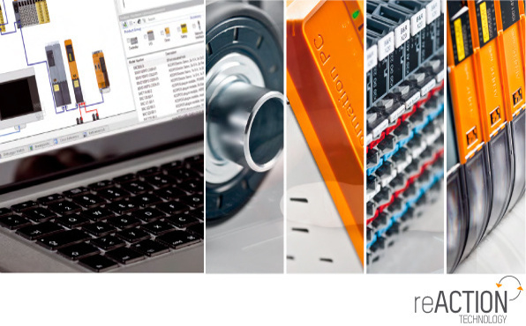

A proposito di B&R
Giunta ai suoi primi trent’anni di presenza in Italia, B&R è un'innovativa società di automazione con sede in Austria e uffici in tutto il mondo. B&R è la business unit per la Machine and Factory automation del gruppo ABB. Come leader mondiale nell'automazione industriale, B&R combina tecnologia all'avanguardia e ingegneria avanzata per for-nire ai clienti in ogni settore industriale soluzioni complete per l'automazione di macchina e di fabbrica, per il controllo di movimento, per l'interfaccia uomo macchina e le tecnologie di sicurezza integrate. Sfruttando gli standard di comunicazione per l’IIoT come OPC UA, TSN, POWERLINK e openSAFETY, insieme al potente ambiente di sviluppo software Automation Studio, B&R sta costantemente ridefinendo il futuro dell'ingegneria di automazione. Lo spirito innovativo che mantiene B&R all'avanguardia nell'automazione industriale è guidato dall’impegno nel semplificare i processi e superare le aspettative dei clienti.
Per ulteriori informazioni, visitare https://www.br-automation.com.

